Métier : CULTURE GÉNÉRALE
Domaine de compétences : SCI-Géométrie dans le plan
Intitulé de la compétence : Utiliser les instruments de construction géométrique
Code : COM-201001-012038

Image : « Studio Dessin : récupérer la photo en ligne sur Aquisav »

EVALUATION

EXERCICE 1

Construire au compas et à la règle graduée un triangle ABC tel que:
AB = 6cm, AC = 8cm et BC = 10cm.

Quelle semble être la particularité de ce triangle ? Vérifier de deux façons différentes.

Mesurer les angles aigus (moins de 90°) de ce triangle. Donner les résultats à un degré près.

EXERCICE 2

Construire à la règle graduée et à l’équerre un rectangle de longueur 12cm et de largeur 5cm.
Construire une diagonale de ce rectangle et la mesurer à un mm près.

Au compas, déterminer la médiatrice d’une longueur. Soit P le point d’intersection de la médiatrice et de la diagonale du rectangle.

Vérifier à la règle graduée que ce point est le milieu de la diagonale.

EXERCICE 3

Des angles supplémentaires adjacents sont des angles de même sommet ayant un côté commun et dont la somme est de 180°.

Construire à la règle deux angles supplémentaires adjacents puis construire leur bissectrice au compas.

Mesurer au rapporteur l’angle formé par les deux bissectrices et vérifier à l’équerre.

EXERCICE 4

Soient une droite (d) et un point A extérieur à la droite. (Figure ci-dessous)
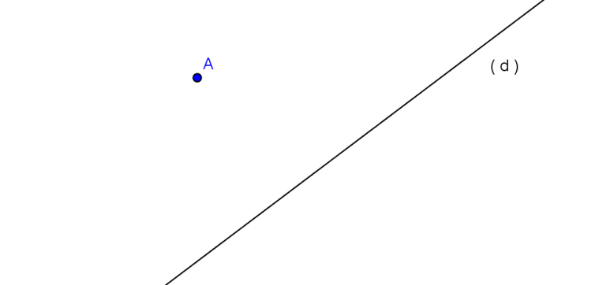

Construire à la règle et à l’équerre la droite passant par A et parallèle à la droite (d).

EXERCICE 5

Avec les données de l’exercice 4, construire au compas la parallèle à la droite (d) passant par le point A.

EXERCICE 6

Avec les données de l’exercice 4, construire au compas la perpendiculaire à la droite (d) passant par le point A.
Vérifier à l’équerre.

EXERCICE 7

On donne un point A. Où sont situés les centres des cercles de rayon 5cm passant par A ?

Faire la figure.

EXERCICE 8

Un maçon doit préparer un coffrage de dalle dans une pièce qui a la forme ci-dessous. Afin de préparer au plus juste le coffrage, faire un croquis en indiquant la marche à suivre et laisser les traits de construction.
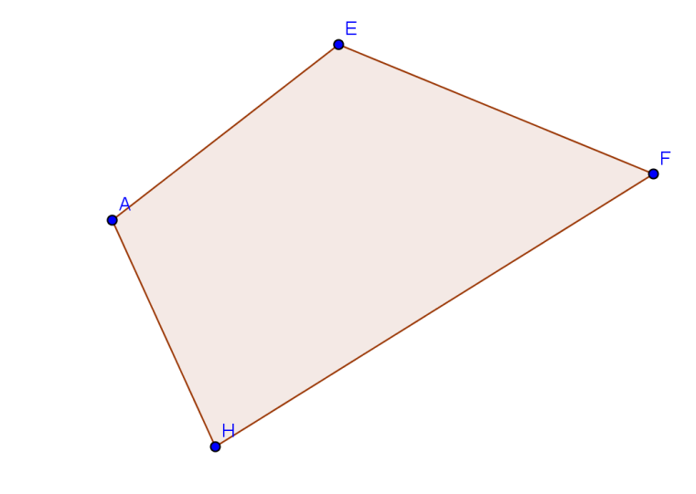

EXERCICE 9

Un métallier doit réaliser une porte dans un encadrement en pierre qui a la forme ci-dessous.

Le rayon du cintre n’est pas connu. Indiquer par un croquis et en l’expliquant la marche à suivre pour déterminer le rayon et le centre de ce cintre.

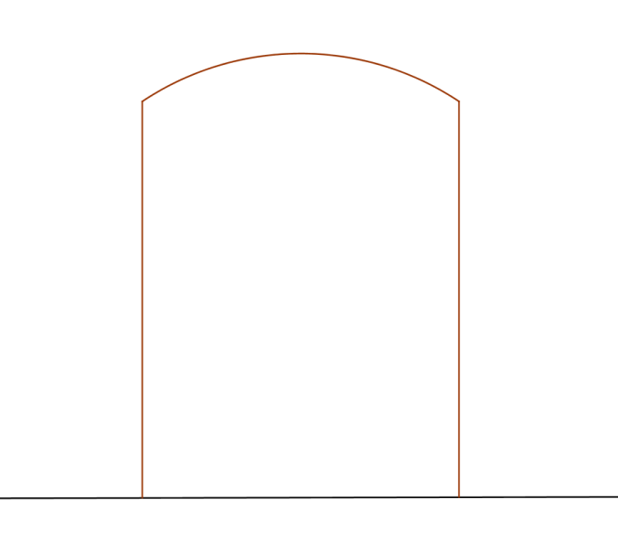

CORRIGE
EXERCICE 1

Construire au compas et à la règle graduée un triangle ABC tel que:
AB = 6cm, AC = 8cm et BC = 10cm.

Quelle semble être la particularité de ce triangle ? Vérifier de deux façons différentes.

Mesurer les angles aigus (moins de 90°) de ce triangle. Donner les résultats à un degré près.

On trace un des côtés à la règle graduée : par exemple [BC] puis au compas on construit deux arcs de cercle, l’un à partir de B de rayon 6cm, l’autre à partir de C de rayon 8cm de façon à déterminer leur point d’intersection A.

Enfin on relie le point B avec le point A et le point C avec le point A.
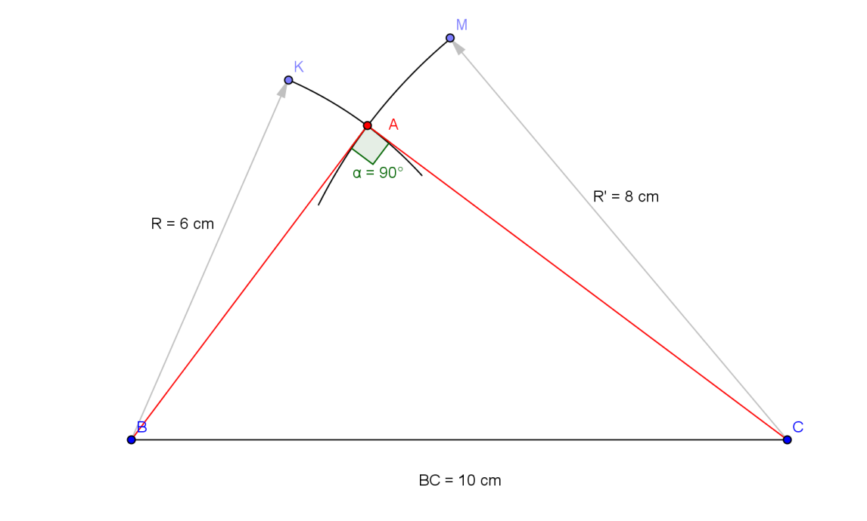

Le triangle ABC semble être rectangle.
Pour le vérifier, deux solutions :
- On pose l’équerre sur le côté [AB] et on vérifie que l’autre bord de l’équerre coïncide avec le côté |AC].
- On mesure l’angle au rapporteur : sa mesure est de 90°.

On a vérifié que le triangle est rectangle.
L’angle mesure 37° à un degré près.
L’angle mesure 53° à un degré près.

REMARQUE : La somme des angles de ce triangle est de 90° + 37° +53° = 180°

EXERCICE 2

Construire à la règle graduée et à l’équerre un rectangle de longueur 12cm et de largeur 5cm.

Construire une diagonale de ce rectangle et la mesurer à un mm près.

Au compas, déterminer la médiatrice d’une longueur. Soit P le point d’intersection de la médiatrice et de la diagonale du rectangle.

Vérifier à la règle graduée que ce point est le milieu de la diagonale.

On construit un segment de 12cm de longueur puis à chaque extrémité on trace à l’équerre deux demi-droites perpendiculaires à ce segment. Sur chaque demi-droite on trace un segment de 5cm, ce qui donne deux nouvelles extrémités que l’on relie par un dernier segment.

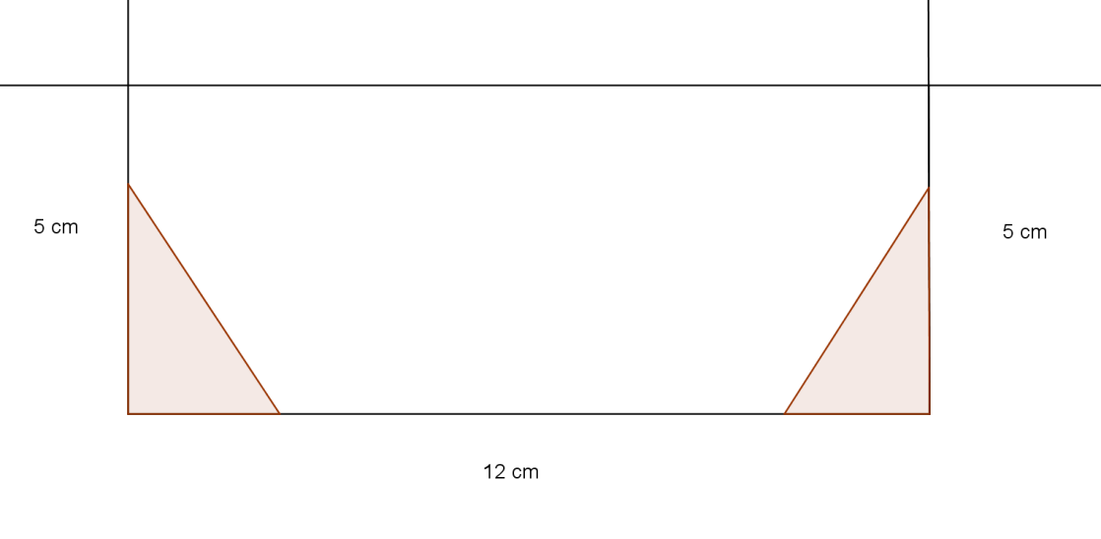

On a obtenu le rectangle de 12cm de longueur et de 5cm de largeur.
On trace une diagonale et la médiatrice d’une longueur.
La diagonale mesure 13cm.

Le point d’intersection de la diagonale du rectangle et de la médiatrice des longueurs est le milieu de la diagonale puisqu’il est situé à 6,5cm de chaque extrémité soit la moitié de 13cm.

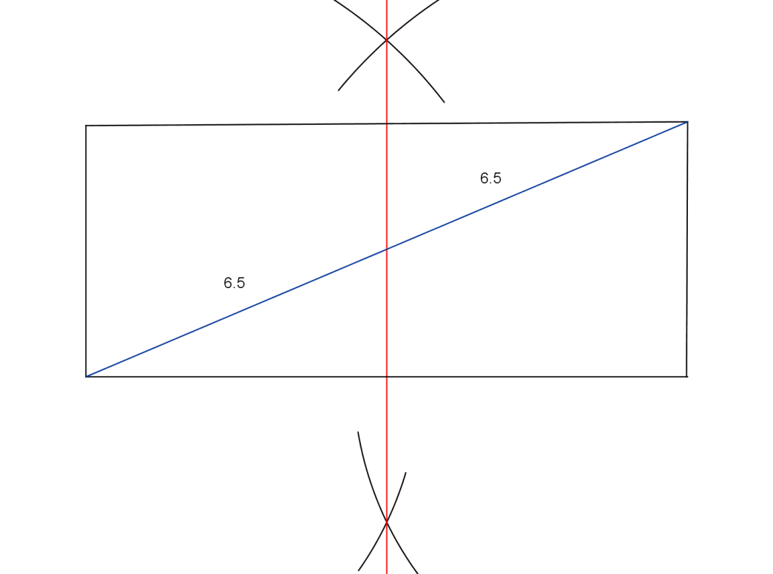
EXERCICE 3

Des angles supplémentaires adjacents sont des angles de même sommet ayant un côté commun et dont la somme est de 180°.

Construire à la règle deux angles supplémentaires adjacents puis construire leur bissectrice au compas.

Mesurer au rapporteur l’angle formé par les deux bissectrices et vérifier à l’équerre.

Pour construire deux angles supplémentaires à la règle, il suffit de tracer une droite, de marquer un point sur cette droite et de tracer une demi-droite partant de ce point. On obtient ainsi deux angles supplémentaires ayant le sommet commun et un côté commun.

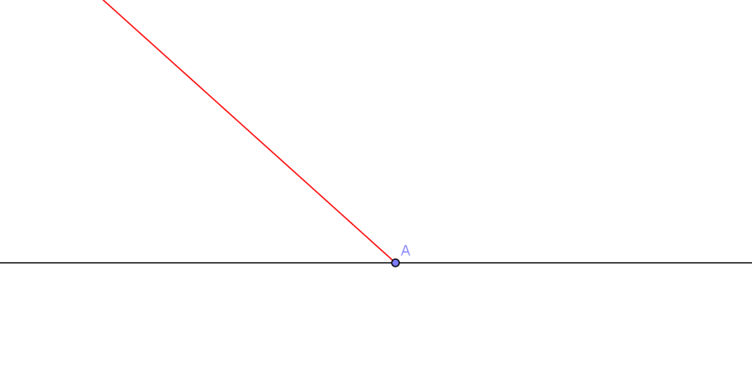

Construction des bissectrices au compas
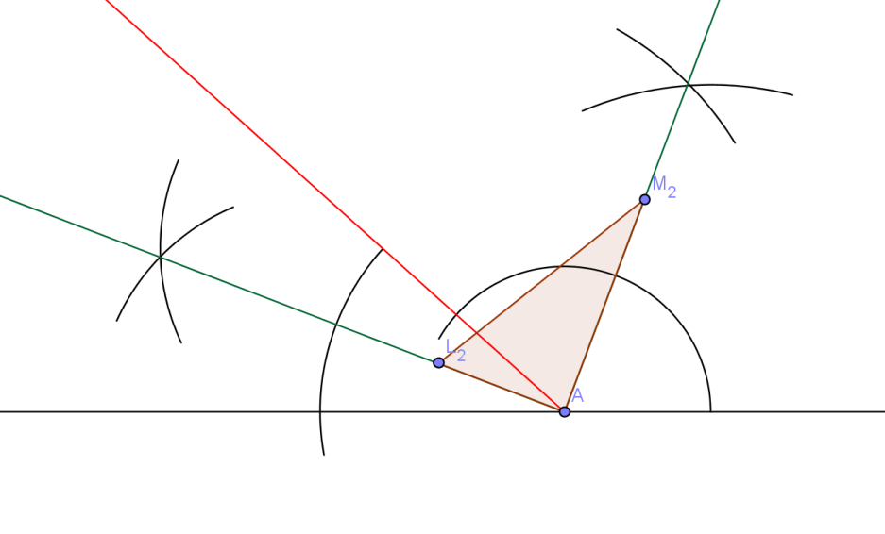

L’angle formé par les bissectrices (en vert) mesure 90°.
Les bords de l’équerre coïncident parfaitement avec les côtés de l’angle.

EXERCICE 4

Soient une droite (d) et un point A extérieur à la droite. (Figure ci-dessous)

Construire à la règle et à l’équerre la droite passant par A et parallèle à la droite (d).

A l’aide de l’équerre on trace une droite perpendiculaire à (d) en un point quelconque, ici E.

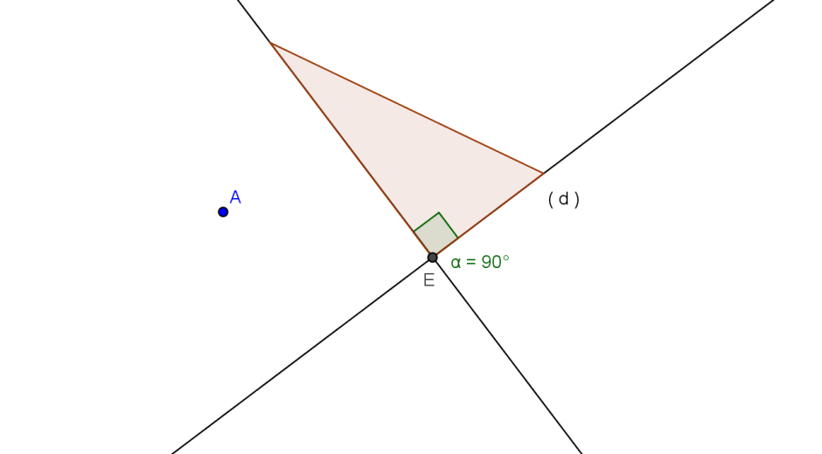

Puis on place l’équerre sur cette nouvelle droite en faisant coïncider le bord de l’équerre avec le point A.
On trace et on obtient une droite parallèle à la droite (d)

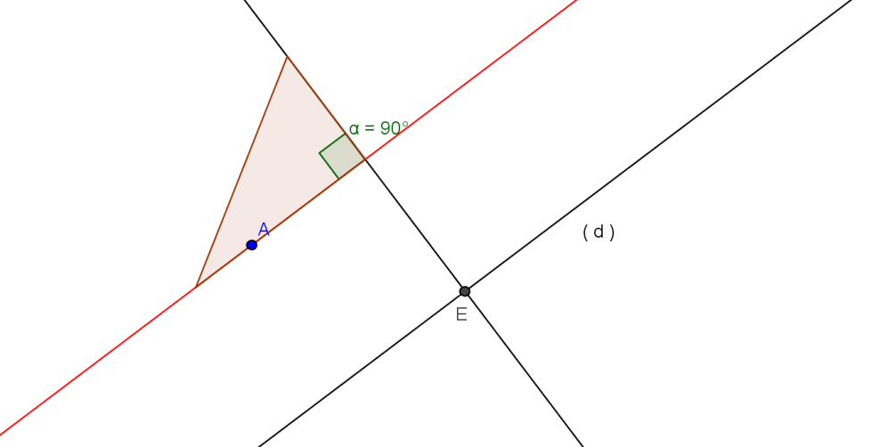

EXERCICE 5

Avec les données de l’exercice 4, construire au compas la parallèle à la droite (d) passant par le point A.

Sur la droite (d), on marque deux points quelconques B et C (assez proches du point A).

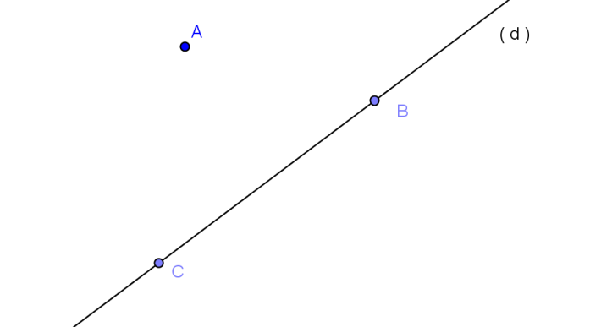

Avec le compas on prend la distance BC et on trace avec le point A comme centre un arc de cercle(rouge).
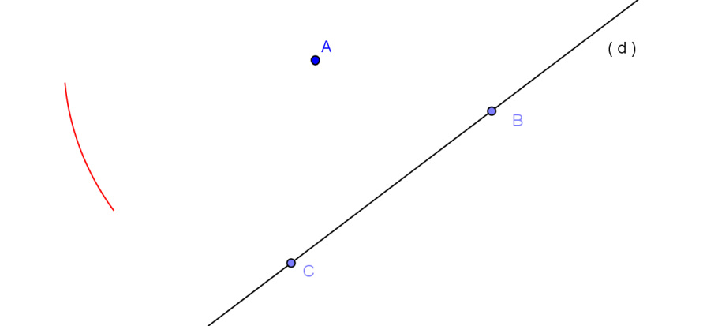

Puis avec la distance BA on trace avec le point C comme centre un arc de cercle (vert) sécant avec le premier.
On trace la droite passant par le point d’intersection des deux arcs et par le point A.
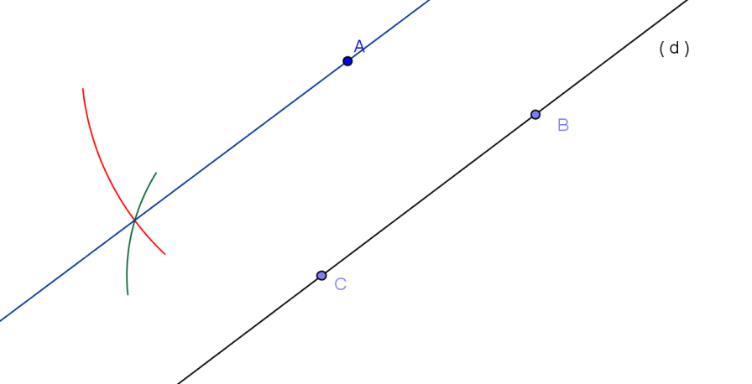

REMARQUE
En traçant des arcs de cercle dont les rayons sont égaux à deux segments, on obtient le quatrième sommet d’un parallélogramme (côtés égaux deux à deux).
La droite obtenue (en bleu) passe par le point A et est parallèle à la droite (d).

EXERCICE 6

Avec les données de l’exercice 4, construire au compas la perpendiculaire à la droite (d) passant par le point A.
Vérifier à l’équerre.

Du point A, on trace un arc de cercle d’un rayon suffisant pour qu’il soit sécant avec la droite (d)
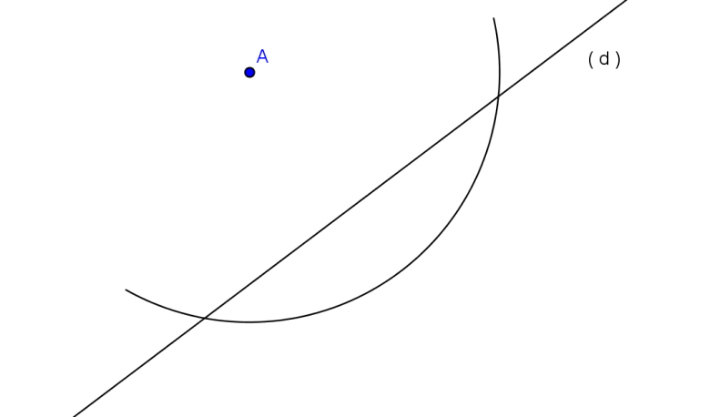

Le point A est à égale distance des deux points obtenus qui déterminent un segment sur la droite (d) donc le point A appartient à la médiatrice de ce segment.

Il suffit de terminer la construction de cette médiatrice pour obtenir une droite perpendiculaire et vérifier à l’équerre que l’on a un angle de 90°.

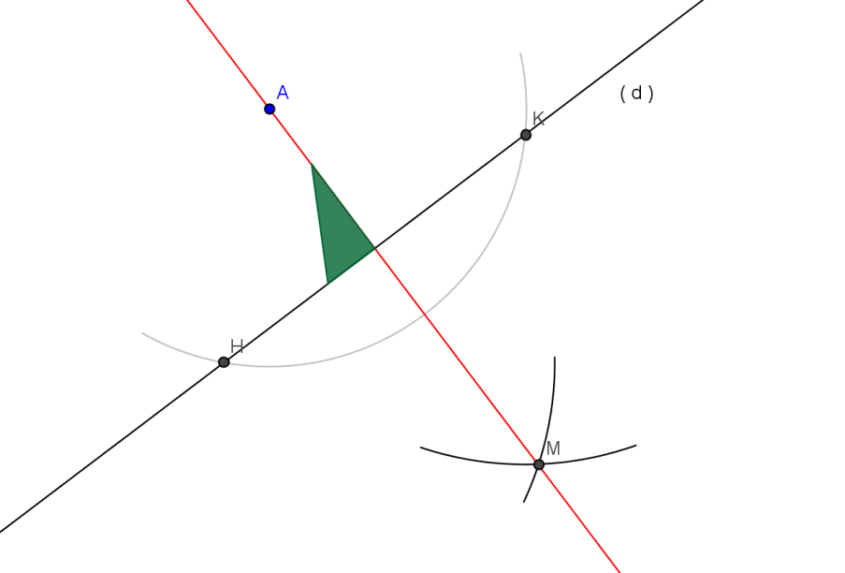

EXERCICE 7

On donne un point A.

Où sont situés les centres des cercles de rayon 5cm passant par A ?
Faire la figure.

Les centres des cercles de rayon 5cm passant par A sont tous situés à la même distance de A, ce qui est la définition d’un cercle, donc tous les centres se trouvent sur le cercle de centre A et de rayon 5cm.

Quelques exemples :
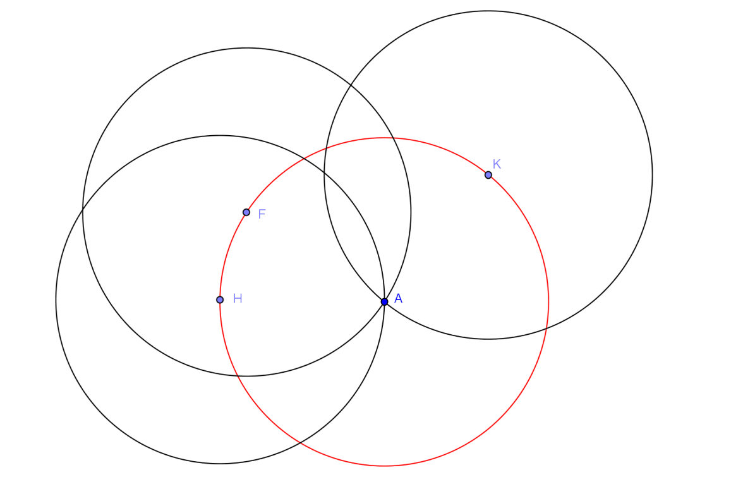

EXERCICE 8

Un maçon doit préparer un coffrage de dalle dans une pièce qui a la forme ci-dessous.

Afin de préparer au plus juste le coffrage, faire un croquis en indiquant la marche à suivre et laisser les traits de construction.

Dans un premier temps, prendre les mesures AE, EF, FH et HA mais également les longueurs AF et EH car la pièce n’ayant aucun angle droit, on a besoin des diagonales pour situer avec précision tous les points nécessaires pour effectuer le tracé du coffrage.

Ensuite, on trace un premier segment et à partir de ses extrémités, on trace des arcs de cercle d’un rayon correspondant aux mesures prises. Les points d’intersection des arcs donneront les sommets manquants.
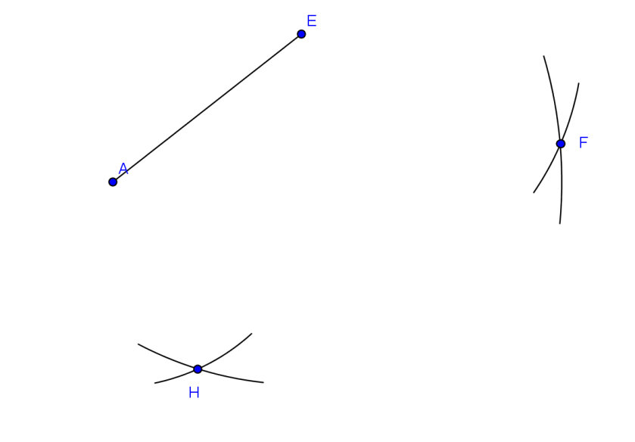

On vérifie si la longueur FH correspond aux mesures prises sur place et si c’est le cas, on termine le tracé au cordex pour découper le coffrage avec la plus grande précision.

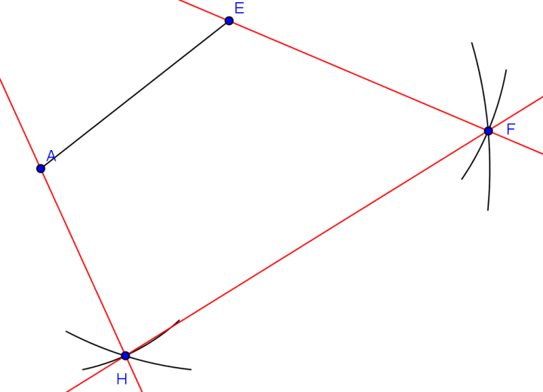

EXERCICE 9

Un métallier doit réaliser une porte dans un encadrement en pierre qui a la forme ci-dessous.

Le rayon du cintre n’est pas connu.

Indiquer par un croquis et en l’expliquant la marche à suivre pour déterminer le rayon et le centre de ce cintre.

Le cintre étant un arc de cercle, pour retrouver le centre, il faut déterminer le point qui est à égale distance des points de l’arc. En choisissant deux points quelconques de l’arc, le centre sera sur la médiatrice du segment formé par ces deux points puisque tous les points de la médiatrice d’un segment sont à égale distance des extrémités du segment.
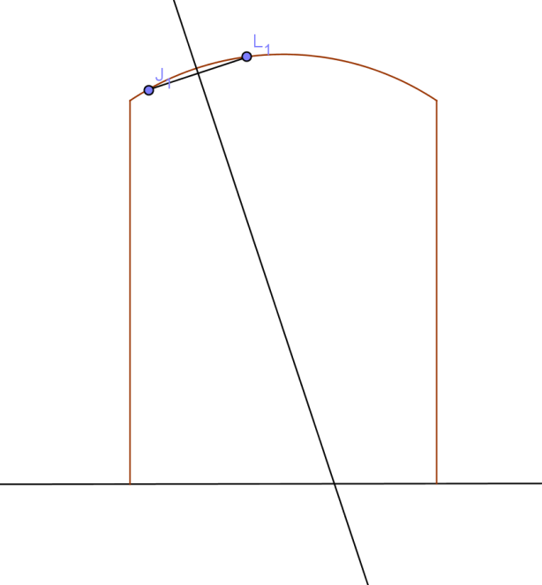

On sait que le centre de l’arc de cercle se trouve sur cette médiatrice, mais il faut recommencer avec un autre segment. Le centre sera alors à l’intersection des deux médiatrices.

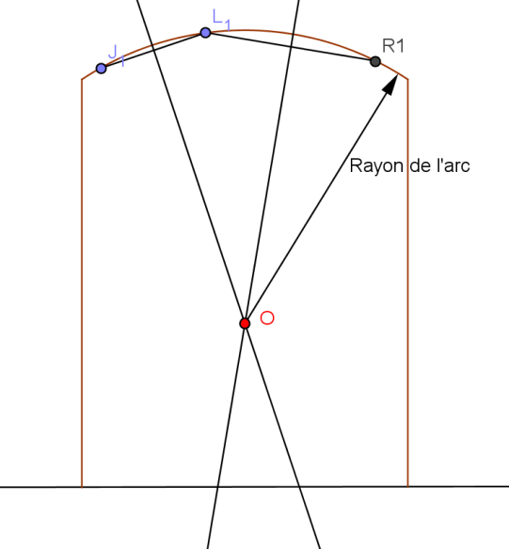

Le centre trouvé, il reste à mesurer le rayon depuis n’importe quel point du cintre et ainsi pouvoir faire le gabarit qui permettra une réalisation précise de cette porte.

